OPROEP: Transformatie naar een duurzaam (klimaat)beheer in kleine tot middelgrote erfgoedinstellingen
(ref. 2023-DUR1-0184)

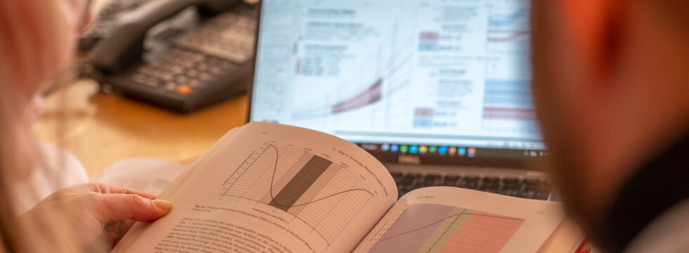

Oproep voor deelname aan een verduurzamingsproject voor culturele erfgoedinstellingen

Dankzij de Nationale Loterij krijgen twee Belgische musea de kans om verantwoord te verduurzamen.

De experts van het Belgische Koninklijk Instituut voor het Kunstpatrimonium en de Nederlandse Rijksdienst voor het Cultureel Erfgoed willen samen met twee Belgische instellingen de uitdaging aangaan om gedurende één week met een team van experts tot een actieplan voor energiebesparingen te komen.

Energiebesparingen in culturele erfgoedinstellingen zijn een actueel onderwerp. Alleen is het nemen van duurzame beslissingen gemakkelijker gezegd dan gedaan omdat het een interdisciplinaire expertise en tijd vraagt die niet altijd beschikbaar zijn. Het project zal een protocol ontwikkelen om culturele instellingen te helpen verschillende energiebesparende strategieën te onderzoeken, rekening houdend met hun collecties, gebouw, systemen, huidige werking, beschikbare budget en meer. Het project draagt bij aan de lopende internationale inspanningen op het gebied van preventieve conservering en duurzaamheid.

Te verwachten resultaat

Gebaseerd op de beschikbare informatie zal, aan het einde van de week, de instelling de uitgangspunten voor het implementeren van bepaalde verduurzamingsmaatregelen leren kennen. Hier wordt vooral rekening gehouden met:
- De collectienoden: aantallen, materialen, formaten, algemene conditie,…
- De kwaliteit van de bouwschil: materialen, isolatiecapaciteit, hoeveelheid raamoppervlak, dakstructuur, koude en warmtebruggen,…
- De klimaatcontrolesystemen (indien aanwezig): verbruik, componenten, problemen,…
- De werking van de instelling: personeel, budget, structuur,…
- De noden van de instelling: de nood tot verduurzaming, bezoekersnoden, opslag, ruimtelijke functies,…
- De beperkingen van het gebouw: urbanistisch, beschermd gebouw of interieur,…
Dit resultaat is geen complete analyse met aanbevelingen voor een grondige verbouwing, maar een document dat een stevige basis kan vormen voor een programma van eisen.

Praktisch

- Wat: vier tot vijf experts strijken neer in je instelling voor vijf dagen (bio’s in BIJLAGE 1, een finale selectie zal gemaakt worden op basis van de noden van de instelling)
- Wanneer: het zal in overleg met de verschillende partners tussen eind januari en eind maart plaatsvinden
- Noden:
  - Medewerking van twee (museum)medewerkers (bij voorkeur één persoon uit facilities of technische medewerker en één collectiemedewerker) gedurende de hele periode.
  - Beschikbaarheid van een ruimte voor zeven personen met toegang tot het internet.
  - Toegang voor alle deelnemers tot de verschillende collectieruimtes.
  - Het vervolledigen van deze aanvraag met goedkeuring van de directie.

Profiel van de deelnemer

Je bent een kleine tot middelgrote (5-20 medewerkers) Vlaamse of Brusselse (Nederlandstalige) culturele erfgoedinstelling (musea, archieven, depots en erfgoedbibliotheken) met plannen voor aanpassingen aan de bouwschil of het klimaatsysteem met het oog op verduurzaming.
Je wordt geselecteerd op basis van je noden, hoe je gebouw / collectie / systeem bepaalde aspecten van het energievraagstuk vertegenwoordigt. Het is mogelijk om slechts een deel van het gebouw te selecteren voor deelname.

Naast de praktische noden zijn volgende documenten kostbaar voor de analyse. Gelieve aan te duiden welke documenten beschikbaar zijn (gebouwen zonder deze documentatie worden niet uitgesloten van deelname).

- Schriftelijk vastleggen van de uitgangspunten: wat is het doel van de verduurzaming
- Plannen van de aanwezige klimaatsystemen
- Grondplannen van de te analyseren collectieruimtes
- Klimaatdata van bij voorkeur een jaar, bij voorkeur in een digitaal bestand (csv/xls/txt)
- Een overzicht van de collectiesamenstelling
- Beschrijving van de missie/visie van de instelling
- Het (minimaal) maandelijkse energieverbruik van de instelling van het laatste jaar

To-do:
- Het beantwoorden van bovenstaande vragen m.b.t. de beschikbare documenten.
- Het ondertekenen van dit document en de algemene voorwaarden (BIJLAGE 2) door je directie.
- Schrijven van een motivatie voor deelname (max. halve pagina, in BIJLAGE 3)
- Bijvoegen van ten minste 5 foto’s van de instelling van het gebouw binnen, buiten en de klimaatsystemen / technische ruimte (voeg in in BIJLAGE 4).
- Alle gevraagde documenten moeten voor 30 november verstuurd worden naar C2P@kikirpa.be.

Handtekening van de directie

BIJLAGE 1: Bio’s van de projectpartners

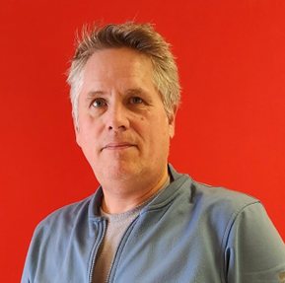
Dr. Bart Ankersmit, Rijksdienst voor Cultureel Erfgoed (RCE, Nederland)
Bart werkt als senior onderzoeker bij het Rijkserfgoed Laboratorium dat onderdeel is van de Rijksdienst voor het Cultureel Erfgoed.
Bart is actief geweest in de ontwikkeling en verspreiding van risicomanagement voor erfgoedcollecties. Hij paste deze aanpak toe op de risico's van het binnenklimaat. In de afgelopen jaren zijn verschillende boeken en brochures verschenen waarin hij het erfgoedveld informeert over de omgang met het binnenklimaat. Bart is actief als museumklimaatonderzoeker / adviseur in Nederland en zoekt naar manieren om musea duurzamer te maken.
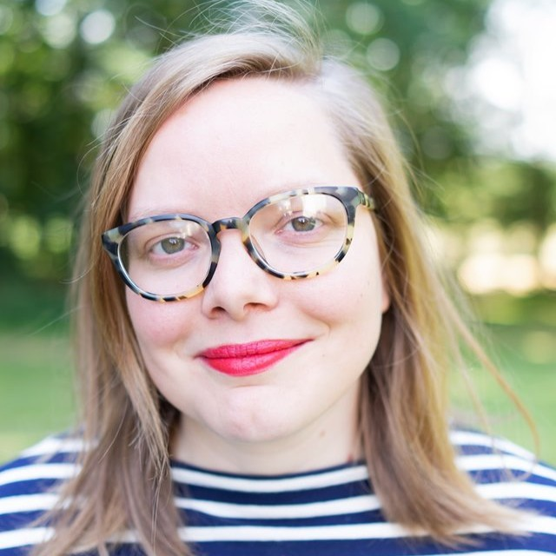
Annelies Cosaert, Royal Institute for Cultural Heritage (KIK-IRPA, België)
Annelies behaalde in 2014 haar Master in conservatie en restauratie van glas, keramiek, metalen en archeologische objecten aan de Universiteit Antwerpen. Via stages, vrijwilligerswerk en vakantiejobs verschoof haar interesse geleidelijk naar preventieve conservatie. Ze kreeg de kans om het vakgebied verder te verkennen tijdens een postuniversitaire stage bij de Cel preventieve conservatie van het Koninklijk Instituut voor het Kunstpatrimonium (KIK) in België. Voor haar terugkeer naar het KIK, maakte ze deel uit van de Managing Collection Environments Unit van het Getty Conservation Institute (Los Angeles, VS). Annelies werkt graag in interdisciplinaire teams van wetenschappers, conservatoren, facility managers en ingenieurs om de kennis van de bewaaromgevingen voor collecties verder te ontwikkelen. Momenteel doet ze dit als onderdeel van de Cel duurzaamheid bij het KIK, waar ze deel uitmaakt van het project Climate2Preserv. Dit project heeft als doel musea te helpen hun energieverbruik te verminderen met behoud (of verbetering) van de collectieomgeving.
Estelle De Bruyn, Royal Institute for Cultural Heritage (KIK-IRPA, België)
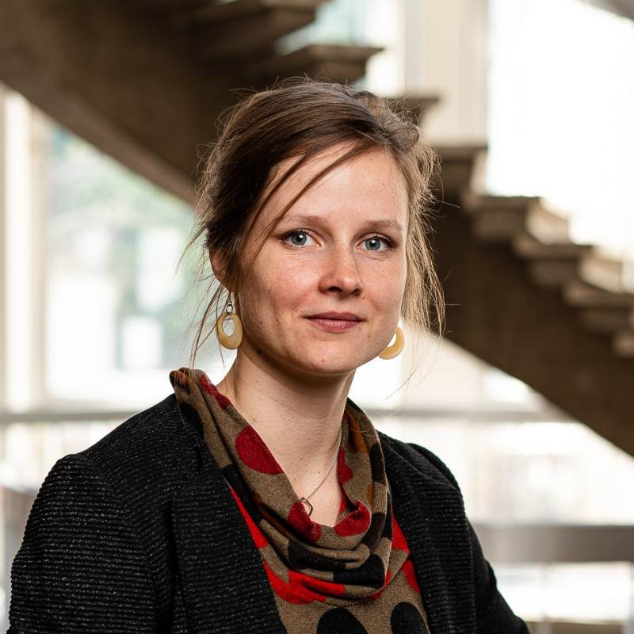
Estelle is sinds 2021 hoofd van de Cel duurzaamheid bij het Koninklijk Instituut voor het Kunstpatrimonium (KIK, België). Met haar team richt ze zich op de integratie van duurzaamheid in erfgoedbehoud -en beheer en leidt ze onderzoeksprojecten naar meer duurzame erfgoedpraktijken. Ze coördineert rampenplannen voor cultureel erfgoed in België en leidt NEMO's (Netwerk van Europese museumorganisaties) 'Sustainability and Climate Action!' werkgroep. Estelle heeft een stage genoten bij ICCROM (Italië) en het Canadian Conservation Institute (Canada). Ze heeft een masterdiploma in conservatie.
Dr. Julie Desarnaud, Royal Institute for Cultural Heritage (KIK-IRPA, België)
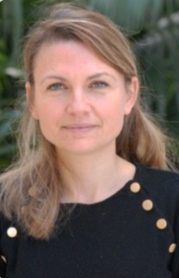
Na het behalen van haar PhD in fysica van de materialen, zette ze haar postdoctoraal onderzoek voort naar "de multischaalstudie van steenpathologieën gelinkt aan zoutkristallisatie" aan de Ecole des Ponts et Chaussées in Parijs. In 2012 kreeg ze een aanvullende beurs om haar onderzoek naar de duurzaamheid van poreuze materialen bij zoutverwering voort te zetten aan de Universiteit van Amsterdam. Een samenwerking met de RCE (Rijksdienst voor het Cultureel Erfgoed) en het Rijksmuseum stelt haar in staat om een laserreinigingsproces voor gipsen ornamenten te bestuderen en te ontwikkelen. Na twee jaar op de wetenschappelijke afdeling van het Getty Conservation Institute te hebben gewerkt, zal ze in 2018 bij het Centre Scientifique et Technique de la Construction (CSTC) en in 2020 bij het Koninklijk Instituut voor het Kunstpatrimonium (KIK) aan de slag gaan werken als conservatiewetenschapper. Hierbij zal ze expertise ontwikkelen in de energie-efficiëntie van historische gebouwen. Daarnaast zal ze verschillende projecten coördineren: P-Renewal (energierenovatie van historische gebouwen), Desalt (ontzilting van poreuze materialen).
Ze is lid van ICOMOS Wallonië-Brussel en vicevoorzitter van het Internationaal Wetenschappelijk Comité voor Steen (ICOMOS-ISCS). Ze is lid van de SFIIC en RILEM TC271 (versnelde laboratoriumtesten voor duurzaamheidsbeoordeling van materialen).
Ir. Roald Hayen, Royal Institute for Cultural Heritage (KIK-IRPA, België)
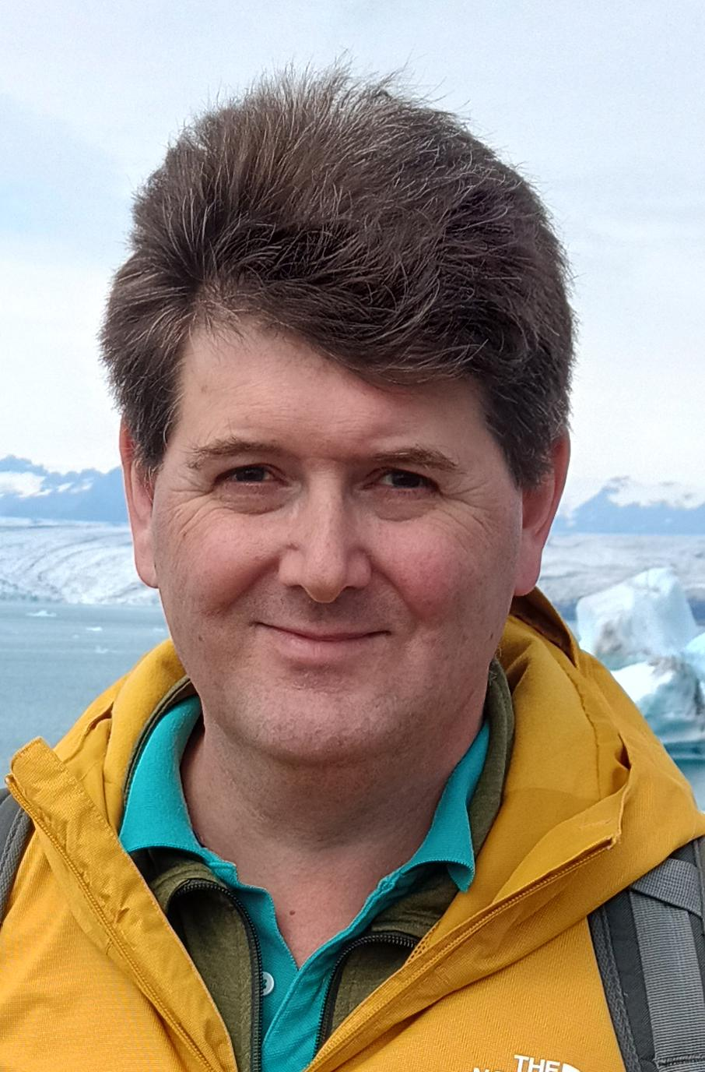
Roald is burgerlijk ingenieur en behaalde een Master in de Conservatie van Historische Steden en Gebouwen (Centre Raymond Lemaire, KU Leuven). Hij is hoofd van het Departement Laboratoria bij het KIK. Hij heeft meer dan 20 jaar ervaring in de analyse van historische materialen en structuren. In 2018-19 volgde hij de AI@home cursus bij Howest (Kortrijk) en momenteel volgt hij een master in Computer Science, Data Science and Artificial Intelligence aan de Universiteit Antwerpen (2019-24). Hij beheert jaarlijks verschillende onderzoeksprojecten en is momenteel coördinator van het BRAIN-be project CLIMPACTH - Climate Impact on Built Heritage (2021-25). Daarnaast coördineert hij ook twee FED-tWIN-onderzoekers in de projecten MatCoRe (materials science for the conservation-restoration of cultural heritage) in samenwerking met de Université Libre de Bruxelles (UlB) en CNSRV/Hu&Te (Preventive conservation of cultural heritage monuments and collections in the face of climate-change-affected humidity and temperature challenges) in samenwerking met de KU Leuven.
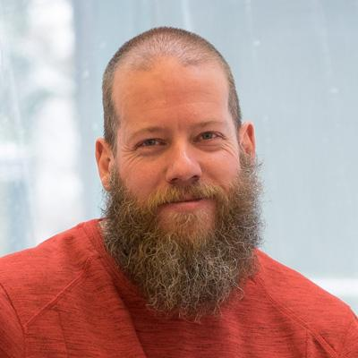
Marc Stappers, Rijksdienst voor Cultureel Erfgoed (RCE, Nederland)
Marc Stappers is als specialist bouwfysica werkzaam op de afdeling Monumenten en Collecties bij de Rijksdienst voor het Cultureel Erfgoed waar hij adviseert over de effecten van bouwkundige maatregelen op het warmte en vochttransport en het binnenklimaat in historische gebouwen en musea. Speciale aandachtsgebieden zijn thermohygrische aspecten van thermische isolatie, mechanisch gedrag van hout op veranderingen in temperatuur en relatieve luchtvochtigheid en het thema energie binnen duurzaam erfgoed. Hij begeleidt hij masterstudenten van de Technische Universiteit Eindhoven en de Universiteit van Amsterdam. Daarnaast is hij ook gastdocent aan de Hogeschool van Utrecht, de Universiteit van Amsterdam en de Amsterdamse Hogeschool voor de Kunsten (Reinwardt Academie).

BIJLAGE 2: Algemene voorwaarden

Voorwaarden in het kader van de samenwerking met de Nationale Loterij:

- Het logo van de Nationale Loterij plaatsen op al uw communicatie (affiches, flyers, programma, website, newsletter, ...). De logo’s van de Nationale Loterij zijn te downloaden via volgende link : https://www.nationale-loterij.be/logo. Gelieve bij het gebruik van het logo -op om het even welk soort drukwerk- steeds een voorontwerp ter goedkeuring voor te leggen aan de Nationale Loterij.

- Informatiemateriaal op een duidelijk zichtbare wijze installeren tijdens uw evenementen.

- Een inlassing (advertentie) plaatsen in uw programmaboekje, jaarverslag,... (technische specificaties te bezorgen)

- Sociale media & Newsletter:
  - Het is belangrijk voor de Nationale Loterij dat onze spelers weten wat er met hun inzet gebeurt. Daarom stellen wij u voor om onderstaande copy/link in een nieuwe post te plakken:

GOED NIEUWS… Dank aan de spelers van de Nationale Loterij: dankzij hen steunt @Nationale
Loterij dit jaar voor het eerst het project 'Transformatie naar een duurzaam (klimaat)beheer in kleine tot middelgrote erfgoedinstellingen' van het Koninklijk Instituut voor het Kunstpatrimonium
#meerdanspelen
https://www.facebook.com/LoterieNationaleLoterij/

Zeker niet vergeten de partners te volgen en te taggen :
- Twitter : @natlot_belgie (NL) of @lotnat_belgique (FR), @kikirpabe, @RCE_erfgoed
- Facebook : @LoterieNationaleLoterij, @Koninklijk Instituut voor het Kunstpatrimonium - KIK (nl) @Institut royal du Patrimoine artistique - IRPA (fr), @Rijksdienst voor het Cultureel Erfgoed
- LinkedIn : @the National Lottery, @KIK (nl) of @IRPA (fr), @Rijksdienst voor het Cultureel Erfgoed
- Instagram : @loterienationaleloterij, @kikirpa.be, @cultureelerfgoed

- Via persconferentie/artikels/interview : Belangrijk! De spelers van de Nationale Loterij en de Nationale Loterij bedanken. Dankzij hen kan de Nationale Loterij uw project ondersteunen!

- U bent bereidt de leden van de Nationale Loterij Club:
  - Een voordeel te geven m.b.t. deelname aan een specifiek evenement: exclusieve ontmoetingen, cadeaus, plaatsen te winnen voor evenementen, een korting op een toegangsprijs voor een tentoonstelling voor een bepaalde duur…
  - Een permanent voordeel: korting geldig het hele jaar door, aankoop tickets vóór de opening voor het groot publiek, …

Voorwaarden in het kader van de samenwerking met het KIK
Versie van 8 februari 2023

1. Inleiding
Het Koninklijk Instituut voor het Kunstpatrimonium (hierna vernoemd “KIK”), een Belgische federale wetenschappelijke instelling, bestudeert, fotografeert, analyseert, conserveert en valoriseert op een interdisciplinaire wijze het cultureel materieel erfgoed, in een perspectief van duurzame ontwikkeling.

2. Algemeen
Deze algemene voorwaarden zijn van toepassing op elke vorm van prestatie, zoals wetenschappelijke studies of adviezen en laboratoriumanalyses. Door deze algemene voorwaarden na te leven, doet de opdrachtgever afstand van eventuele eigen algemene voorwaarden. Iedere afwijking van deze voorwaarden moet schriftelijk worden overeengekomen.

3. Prestaties en resultaten
3.1 Het KIK verricht, zo nodig gecombineerd, verschillende soorten prestaties, met name
(a) studie (historisch, technisch, stilistisch, enz.) van objecten,
(b) algemene conditiebeoordeling van objecten,
(c) restauratie en/of conservatie van objecten,
(d) authenticatie en/of toewijzing van objecten,
(e) andere: laboratoriumanalyse, documentatie en wetenschappelijke beeldvorming van objecten.
3.2 De contractuele verantwoordelijkheid van het KIK wordt bepaald voor elk type prestatie, afhankelijk van de bestelde opdracht en het betrokken object, zoals gespecificeerd in de overeenkomst of de prijsofferte.
3.3. Voor de in 3.1 (a) en (d) genoemde prestaties is de studie van het KIK gebaseerd op de informatie, kennis en technologie waarover het KIK beschikt op het moment van de uitvoering.
Het KIK is niet aansprakelijk voor enige directe of indirecte schade (bijvoorbeeld waardevermindering van het object) die zou kunnen voortvloeien uit de conclusies van het onderzoek van het object of uit het in twijfel trekken van deze conclusies, met name op basis van het gebruik van andere technieken of technologieën, of uit het gebruik van dit resultaat door de opdrachtgever of door een derde.
De opdrachtgever vrijwaart het KIK tegen elke vordering tot schadevergoeding ingesteld door derden als gevolg van schade ontstaan door gebruik van de resultaten van het wetenschappelijk onderzoek dat niet in overeenstemming is met deze algemene voorwaarden.
3.4 Het KIK verricht de prestaties met inachtneming van de geldende deontologische en methodologische richtlijnen, de bij gemeenschappelijk akkoord opgestelde werkplanning en desgevallend, de specifieke procedures van de gevraagde prestaties. Iedere wijziging of aanvulling van een instructie dient opgenomen te worden in een formele overeenkomst.
3.5 De in de overeenkomst of prijsofferte voorziene prestaties zijn ter goeder trouw geraamd. Indien tijdens de uitvoering van de werken zou blijken dat bijkomende ingrepen noodzakelijk zijn, zal het KIK de opdrachtgever verwittigen. Beide partijen komen een mogelijke wijziging van de overeenkomst of prijsofferte overeen.
3.6 Het KIK mag, contractueel en overeenkomstig de noodwendigheden, beroep doen op onderaannemers.

4. Prijzen
4.1 Onze prijzen worden uitgedrukt in euro’s. Het KIK is niet BTW-plichtig. De tarieven voor de door het KIK geleverde prestaties zijn vastgelegd bij Ministerieel Besluit, eventueel met vermelding van kortingen en uitzonderingen.
4.2 Elke expliciete of impliciete wijziging van de bestelling is onderworpen aan een schriftelijke overeenkomst tussen het KIK en de opdrachtgever en kan aanleiding geven tot een herziening van de prijs.

5. Transport en verzekering
De organisatie en de kosten van het vervoer van objecten naar en van het KIK zijn ten laste van de opdrachtgever (eigenaar of houder van het object), evenals de allriskverzekering "van spijker tot spijker".

6. Facturatie en betalingen
6.1 Het KIK stuurt de opdrachtgever binnen de vooraf gestelde termijnen de factuur die binnen de vijftig kalenderdagen na factuurdatum betaalbaar is.
6.2 Iedere laattijdige betaling geeft met het volste recht aanleiding tot een verhoging met een rente tegen de wettelijke voet, zonder voorafgaandelijke ingebrekestelling. Bij laattijdige betalingen van meer dan één maand en na verzending van een ingebrekestelling per aangetekend schrijven, is het KIK gerechtigd de overeenkomst te verbreken zonder daarmee afbreuk te doen aan zijn recht tot schadevergoeding.
6.3 De bankkosten die gepaard kunnen gaan met de betaling zijn voor rekening van de opdrachtgever.

7. Uitvoeringstermijn
7.1 De in de overeenkomst of prijsofferte voorziene uitvoeringstermijnen zijn ter goeder trouw opgemaakt. De bestelling treedt pas in voege nadat het KIK de overeenkomst of prijsofferte naar behoren ondertekend heeft ontvangen.
7.2 Het KIK voert de werkzaamheden uit binnen de voorziene termijn, behoudens in geval van overmacht.
7.3 In geval van overmacht:
- moet het KIK de aanvrager verwittigen en kan met hem een verlenging van de termijnen worden overeengekomen,
- de overeenkomst kan met wederzijds akkoord worden beëindigd,
- het KIK is geen vergoeding verschuldigd.

8. Wetenschappelijke documentatie – stalen
8.1 Het KIK verstrekt de opdrachtgever het materiaal, d.w.z. wetenschappelijke resultaten, informatie, gegevens en beelden, die in het kader van de krachtens de overeenkomst verleende diensten zijn gegenereerd.
8.2 Het KIK heeft het recht het in 8.1 bedoelde materiaal te gebruiken, te publiceren en aan derden mee te delen.
8.3 De gelichte stalen worden nooit teruggegeven. De resultaten van de betrokken analyses worden opgenomen in een database, waardoor de behandeling van de stalen kan worden nagegaan.

9. Eigendom van het materiaal
9.1 Het staat de opdrachtgever vrij het in 8.1 bedoelde materiaal te verspreiden, mits het KIK wordt vermeld als bron van informatie en documentatie betreffende het object.
9.2. Bovendien mogen de verslagen overgemaakt door het KIK die betrekking hebben op materialen en technieken slechts in hun geheel worden verspreid, behoudens voorafgaand en uitdrukkelijk akkoord van het KIK.
9.3 Onverminderd 8.1 bezit het KIK het auteursrecht en de materiële eigendom van de documenten die in het kader van de werkzaamheden uit hoofde van de overeenkomst worden geproduceerd. Zij mogen niet worden gereproduceerd of meegedeeld aan het publiek, behoudens de uitzonderingen waarin de wet voorziet, zonder voorafgaande toestemming van het KIK.
9.4 Om te beantwoorden aan zijn officiële en wettelijke opdrachten als wetenschappelijke instelling kan het KIK in het kader van de krachtens de overeenkomst verleende prestaties elke foto, afbeelding of reproductie van het object maken en gebruiken.
9.5 Tussen de opdrachtgever en het KIK kan een sperperiode worden overeengekomen voor de verspreiding van het in 8.1 bedoelde materiaal en/of de in 9.4 bedoelde foto's, afbeeldingen en reproducties.

10. Toepasselijk recht en geschillen
10.1 Deze algemene voorwaarden zijn onderworpen aan het Belgische recht.
10.2 Bij geschillen zijn uitsluitend de rechtbanken van Brussel bevoegd.

Het museum gaat akkoord met de noden zoals beschreven in de projectoproep en heeft kennis genomen van de algemene voorwaarden.

De beoogde voorstellen voor verduurzaming zullen worden opgenomen in het beleidsplan van het museum en zullen worden uitgevoerd binnen een termijn van 5 jaar.

Datum:
Plaats:
Handtekening van de directie

BIJLAGE 3: Je motivatie

Je motivatie (max. halve pagina)
BIJLAGE 4: Afbeeldingen / foto’s

(minimum 5; gebouw binnen, buiten en de klimaatsystemen/technische ruimte)

